ПЕРВЫЕ ВЕСЕННИЕ ЦВЕТЫ

СТИХИ, ЗАГАДКИ
На солнечной опушке, Фиалка расцвела,
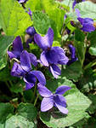
Лиловенькие ушки,
Тихонько подняла.
В траве она хоронится,
От загребущих рук,
Но кто-то ей поклонится,
И сразу видно: друг!

Фиолетовый цветок,
Фиалка.
У фиалки нежный аромат,
И над лесом, может быть, от этого
Нежный фиолетовый закат,
Ароматный воздух фиолетовый.

Тонкий нежный стебелек.
И в лесу, и в парке
Встретишь ты фиалку.
Подснежник
Голубенький, чистый
Подснежник-цветок!
А подле сквозистый,
Последний снежок

ПОДСНЕЖНИК
Пробьются сквозь валежники
Росточками мечты
Жемчужные подснежники –
Молочные цветы.

Бутоны белоснежные
Домой не унесу! –
Не собирай подснежники:
Пускай растут в лесу!

На проталинках лесных
Видим цветики весны:
Беленькие, нежные
Первые... (подснежники).

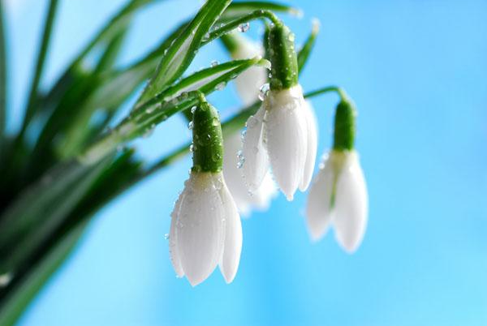

Он спешит весне навстречу,
Я везде его замечу:
Жёлтенький кафтанчик
Носит... (одуванчик).

ОДУВАНЧИК
На пушистой белый мячик
Был похож наш одуванчик.
Постоял под ветерком –
Стал обычным стебельком.

Брызнули солнца слепящие зайчики
И засветились в траве одуванчики.
Россыпи первых цветов на опушке,
Как на носу у девчонок веснушки.
Словно зажжённые солнцем фонарики,
Светят огнём золотистые шарики.
Их теплотой вся округа согрета,
Зелень пронизана радостным светом.
Под ноги стелется пышный ковёр,
Из одуванчиков ярок узор.

Одуванчик.
Желтая головушка,
розовая ножка.
Одуванчик-солнышко
подержу в ладошке.
Появилось солнышко
в мае на лугу,
На него любуюсь, очень берегу.
Жаль не долго солнышко
будет золотым,
Побелеет солнышко –
и расстанусь с ним.

Ландыш.
Белые жемчужины прилепились в ряд
К стебелечку тонкому – дарят аромат.
В мае распускаются и цветут в лесу.
Даже книга Красная бережет красу.
И лисичка рыжая рядышком пройдет,
Белый и душистый цветик не сомнет.

Родился ландыш в майский день,
И лес его хранит.
Мне кажется, его задень,
Он тихо зазвенит.
И этот звон услышит луг,
И птицы, и цветы вокруг.

Как горошинки резные
Под забором, у калитки,
Вот, смотри и не дыши:
Как горошины на нитке
Беленькие...(ландыши).

На высокой ножке,
Ландыши цветут лесные
Прямо у дорожки.

Золотые лепестки,
Хрупкий стебелёк.
Распустился у реки
Солнечный цветок.
Только тучка набежала,
Сжались лепесточки.
На зелёных стебельках –
Круглые комочки

На проталинке – первый цветок.
Как же он беззащитен и мал!
Резкий ветер его трепал,
Пригибал стебелек к земле,
Леденил в предрассветной мгле,
Но отважный цветок устоял!
Опущусь перед ним на колени,
Прикоснусь к лепесткам рукой –
Сколько мудрости и терпения
В этой капельке золотой!

Смотрит солнышко – росток.
Не травинка, не листок:
Появился самый первый.
Желтый маленький цветок

Динь! Дон!
Динь! Дон!
Это что за нежный звон?
Это пролесок-подснежник
Улыбается сквозь сон!
Динь! Дон!
Динь! Дон!
Это что за нежный звон?
Это пролесок-подснежник
Улыбается сквозь сон!
Динь! Дон!
Динь! Дон!
Это что за нежный звон?
Это пролесок-подснежник
Улыбается сквозь сон!

В небольшой проталине,
Рядышком с сосной,
На пригорке маленьком,
Раннею весной.
Самый-самый первый,
И смелый, и очень нежный,
Распустился с надеждой и с верой,
Синий цветок нежный.

Вот сиреневый цветок,
Неширок и невысок,
Но - внимательней смотри -
С жёлтым солнышком внутри!

